INFORME “RADIOGRAFÍA DEL MERCADO DE LA VIVIENDA 2023”
El desequilibrio entre la oferta y la demanda en compraventa cada vez es mayor: un 78% quiere comprar frente al 16% que vende

- Si trasladamos este porcentaje a la media poblacional quiere decir que un 14% de españoles ha comprado o ha intentado comprar en el último año mientras que un 4% ha vendido o intentado vender
- Un 21% de españoles pretende comprar vivienda en los próximos cinco años
- Los más jóvenes aplazan sus planes de comprar vivienda: los que tienen entre 18 y 24 años y se plantean adquirir una a medio o largo plazo suben del 32% al 38%

Madrid, 13 de junio de 2023 - El mercado de compraventa de vivienda en 2023 registra un desequilibrio más acentuado que nunca entre oferta y demanda, superando incluso el registrado en 2022. Así lo muestra el último informe de Fotocasa Research “Radiografía del mercado de la vivienda en 2023” en el que se ve que el 14% de la población española, mayor de 18 años, ha comprado o intentado comprar una vivienda. En el otro lado del mercado, sólo un 4% de particulares ha vendido o intentado vender una vivienda, un porcentaje en niveles mínimos.

Pero ambos bloques no son herméticos, sino que existe también un pequeño porcentaje (el 6% de este grupo de participantes en el mercado de compraventa), que ha participado tanto en el lado de la oferta como de la demanda. Es un grupo que baja un punto porcentual respecto al año pasado.

“Aunque la potencial demanda siempre ha sido mucho más alta que la oferta, el impacto de la pandemia ha sido un punto de inflexión para el mercado inmobiliario. El cambio en las preferencias habitacionales de los ciudadanos ha impulsado una demanda muy intensa durante los últimos ejercicios y el alza de los tipos de interés la ha concentrado y acelerado todavía más. El desequilibrio existente entre oferta y demanda empuja los precios al alza de manera brusca, haciendo que la dificultad de acceso a la vivienda se incremente. Mientras, la ampliación de la oferta es la asignatura pendiente en materia de vivienda. El sector lleva 15 años infra produciendo vivienda, lo que ha ocasionado un déficit muy importante en relación con el volumen de creación de hogares anual”, comenta María Matos, directora de Estudios y portavoz de Fotocasa.
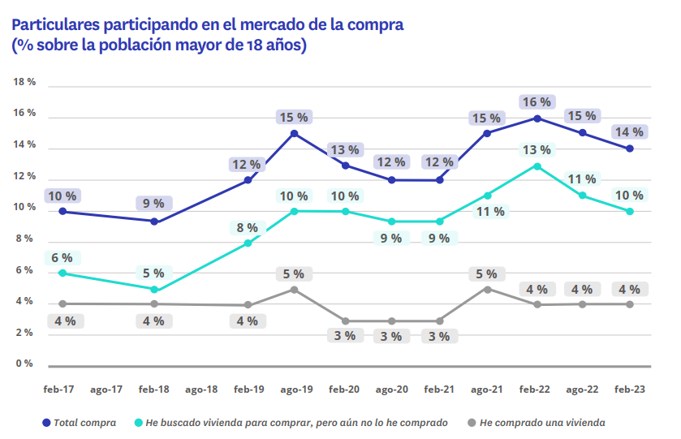

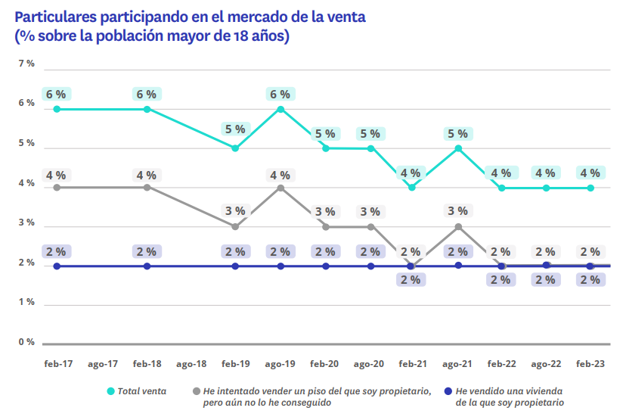

Si estos porcentajes los llevamos al 100% del mercado de la compraventa se ve que un 78% de la actividad es de demanda frente al 16% que oferta vivienda de compra. Un 6% de españoles se relaciona con ambos mercados ya que está intentando comprar y vender al mismo tiempo.

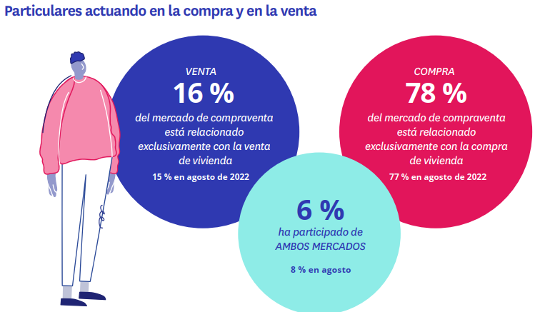

¿Cuál es la intención de compra de los españoles en los próximos años?

Tal y como hemos comentado, hay un 14% de particulares que en el último año o bien han comprado o han intentado comprar. Así, en el otro extremo, un 86% de particulares no ha realizado ninguna acción relacionada con la compra de vivienda en los últimos doce meses. Pero una de cada cinco personas de este grupo (un 21%) pretende adquirir un inmueble en los próximos cinco años.

De este modo, y pese al descenso registrado en el mercado de la vivienda en el último medio año, sí que se observa una estabilidad en la intencionalidad de compra respecto a los años anteriores (en agosto de 2022 eran el 22%, y en febrero de ese año eran un 21% los que tenían esta idea). Esto indica que los ciudadanos confían en que la actual situación inflacionaria y de altos tipos de interés se corrija a corto o medio plazo, y les permita entrar en acción de manera efectiva cuando el escenario sea más favorable.
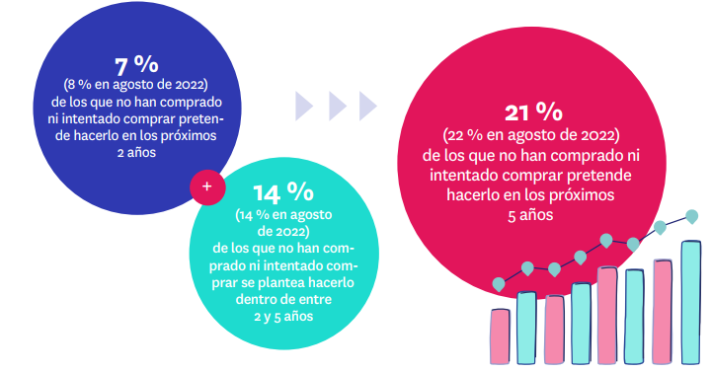

Si se desglosa este dato de intención de compra, el resultado es que, de ese 21% que tiene previsto comprar, un 7% planea hacerlo en los próximos dos años (en agosto eran el 8%) y un 14% (mismo porcentaje que en el anterior estudio) en un plazo que oscila entre los dos y cinco años. Sí se desprende, sin embargo, un incremento más significativo entre los que aseguran que no tienen previsto comprar una vivienda ni a medio ni a largo plazo, que pasan del 47% al 50%.

Por segmentos de edad, la intención de compra también fluctúa. Como cabía esperar, son los más jóvenes los que contemplan en mayor medida adquirir una vivienda en un plazo de, como máximo, cinco años. Una situación que se invierte a medida que se analizan los tramos de más edad.

Esta intención, plasmada en porcentajes, se concreta en que el 38 % de los jóvenes que tienen entre 18 y 24 años se plantean adquirir una vivienda en los próximos cinco años. Una cifra, además, muy superior al 32% registrado medio año antes. Este incremento, por un lado, refleja la prevención que la actual situación les provoca, y, por otro, que ésta no les disuade de llevar a cabo sus intenciones más a medio o largo plazo.

Esta proporción, sin embargo, es la opuesta entre los particulares que oscilan entre los 25 y los 34 años. En su caso, hoy es el 38% el que tiene intención de comprar a cinco años vista, cuando en la anterior muestra el porcentaje era del 43%. Si se vira la mirada hacia el siguiente tramo, que abarca entre los 35 y los 44 años, vemos que la intención de compra en los próximos cinco años es ya menor, aunque se mantiene estable respecto al estudio anterior, quedándose en el 24%. Entre los particulares que tienen entre 45 y 54 años esta cifra desciende algo más, del 18% al 16%, y entre los mayores de 55 y los 75 años esta intención se fija en el 11%.

Sobre el informe “Radiografía del mercado de la vivienda en 2022-2023”

El portal inmobiliario Fotocasa ha realizado el informe “Radiografía del mercado de la vivienda en 2023”, en base a un exhaustivo análisis del equipo de Business Analytics de Fotocasa en colaboración con el instituto de investigación The Cocktail Analysis.

El estudio pretende dar continuidad a los informes presentados en 2022, 2021, 2019, 2018 y 2017. Al igual que los anteriores estudios, se ha realizado sobre un panel independiente con una muestra de 5.000 personas representativas de la sociedad española y que tienen entre 18 y 75 años, a través de encuestas online que se efectuaron en febrero de 2022. Error muestral: +-1,4%

Sobre Fotocasa
Portal inmobiliario que cuenta con inmuebles de segunda mano, promociones de obra nueva y viviendas de alquiler. Cada mes genera un tráfico de 34 millones de visitas (75% a través de dispositivos móviles). Mensualmente elabora el índice inmobiliario Fotocasa, un informe de referencia sobre la evolución del precio medio de la vivienda en España, tanto en venta como en alquiler. Toda nuestra información la puedes encontrar en nuestra Sala de Prensa.
Fotocasa pertenece a Adevinta, una empresa 100% especializada en Marketplaces digitales y el único “pure player” del sector a nivel mundial.
Más información sobre Fotocasa.

Sobre Adevinta Spain
Adevinta Spain es una compañía líder en marketplaces digitales y una de las principales empresas del sector tecnológico del país, con más de 18 millones de usuarios al mes en sus plataformas de los sectores inmobiliario (Fotocasa y habitaclia), empleo (InfoJobs), motor (coches.net y motos.net) y compraventa de artículos de segunda mano (Milanuncios).
Los negocios de Adevinta han evolucionado del papel al online a lo largo de más de 40 años de trayectoria en España, convirtiéndose en referentes de Internet. La sede de la compañía está en Barcelona y cuenta con una plantilla de 1.200 personas comprometidas con fomentar un cambio positivo en el mundo a través de tecnología innovadora, otorgando una nueva oportunidad a quienes la están buscando y dando a las cosas una segunda vida.
Adevinta tiene presencia mundial en 11 países. El conjunto de sus plataformas locales recibe un promedio de 3.000 millones de visitas cada mes.
Más información en adevinta.es

Departamento Comunicación Fotocasa
Anaïs López
comunicacion@fotocasa.es
620 66 29 26

Llorente y Cuenca
Ramon Torné
rtorne@llorenteycuenca.com
638 68 19 85

Fanny Merino
emerino@llorenteycuenca.com
663 35 69 75

Paula Iglesias
piglesias@llorenteycuenca.com
662 450 236

